MÔN HỌC: CÔNG NGHỆ JAVA
BÀI THỰC HÀNH: LAB 01

Họ và tên: Trần Đức Hoàn
MSSV: 20230022
Lớp: DCCNTT.14.1

1. MỤC TIÊU
Sau khi hoàn thành bài thực hành, sinh viên có thể:
- Cài đặt JDK 21.
- Cài đặt Apache Maven.
- Thiết lập biến môi trường JAVA_HOME và MAVEN_HOME.
- Tạo dự án Maven theo cấu trúc chuẩn.
- Xây dựng chương trình Java Console.
- Biên dịch chương trình bằng Maven.
- Đóng gói chương trình thành file JAR.
- Chạy chương trình bằng lệnh java -jar.

2. MÔI TRƯỜNG PHÁT TRIỂN
2.1 Thiết bị
Nội dung | Thông tin
Hệ điều hành | Windows 11
IDE | Visual Studio Code
JDK | Oracle JDK 21.0.12
Maven | Apache Maven 3.9.16

2.2 Kiểm tra môi trường
Hình 1. Kiểm tra Java
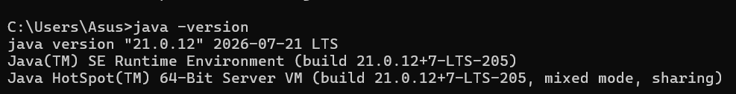
Hình 2. Kiểm tra Javac
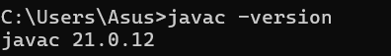
Hình 3. Kiểm tra Maven
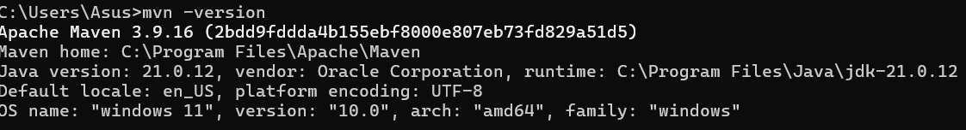

3. CẤU TRÚC DỰ ÁN MAVEN
3.1 Cấu trúc thư mục
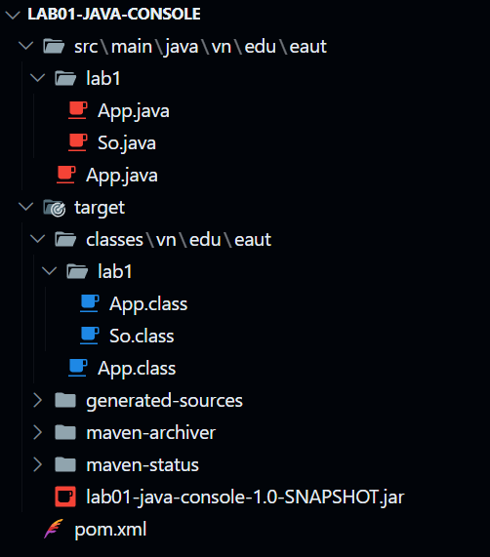
3.2 Chức năng các file
File | Chức năng
pom.xml | Quản lý cấu hình và Build Maven
App.java | Chứa menu và hàm main()
So.java | Chứa các thuật toán xử lý

4. KẾT QUẢ THỰC HIỆN
Bài 1
Tính tổng số chẵn
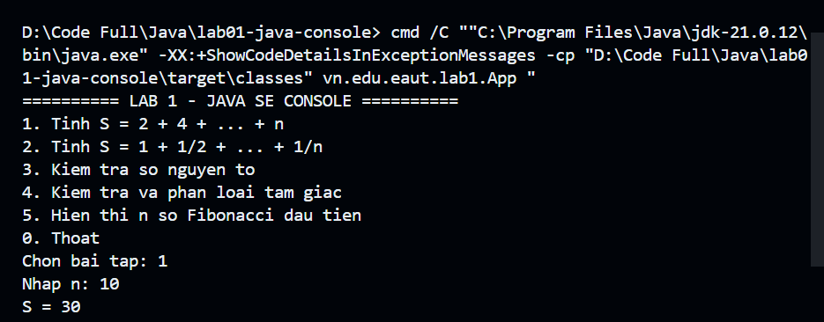 Kết quả:
S = 30
Nhận xét
Chương trình tính đúng tổng các số chẵn từ 2 đến n.

Bài 2
Tính tổng dãy phân số
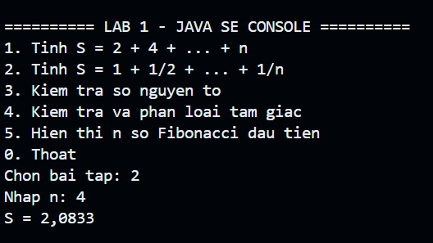
Nhận xét
Kết quả chính xác theo công thức.

Bài 3
Kiểm tra số nguyên tố
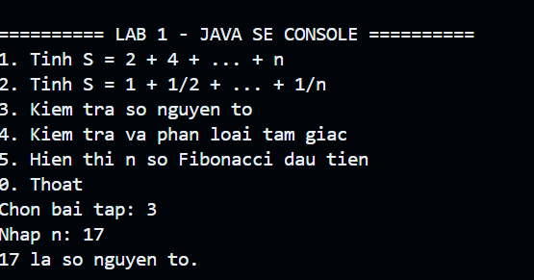
Nhận xét
Thuật toán kiểm tra đúng.

Bài 4
Phân loại tam giác
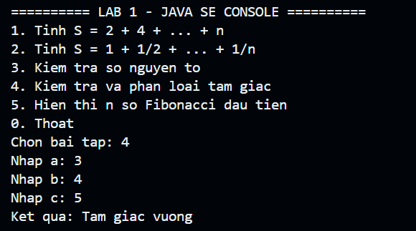
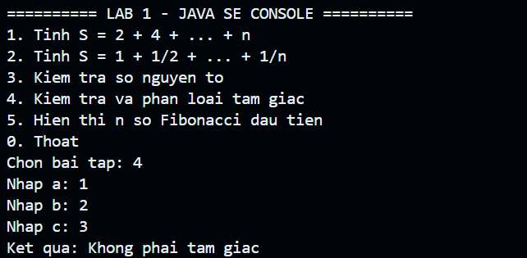

Nhận xét
Chương trình phân loại đúng.

Bài 5
Dãy Fibonacci
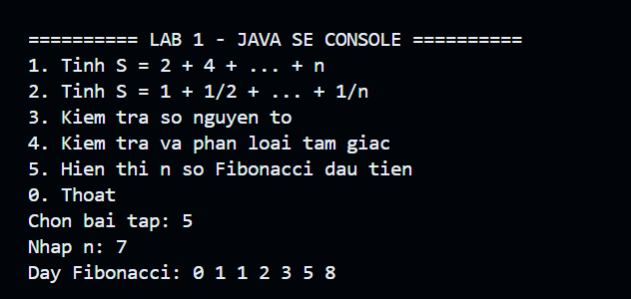
Nhận xét
Hiển thị đúng dãy Fibonacci.

5. QUY TRÌNH TỪ .JAVA ĐẾN .JAR
5.1 Quy trình

Viết mã nguồn (.java)
↓
Biên dịch (.class)
↓
JVM thực thi
↓
Maven đóng gói (.jar)
↓
Chạy file .jar

5.2. Các bước từ .java → .class → JVM → .jar
Bước 1. Viết mã nguồn Java (.java)
Đầu tiên em tạo hai tệp mã nguồn:
- App.java
- So.java
đặt trong package:
vn.edu.eaut.lab1
Hai tệp này chứa toàn bộ chương trình và các phương thức xử lý yêu cầu của bài Lab.

Bước 2. Biên dịch sang file .class
Sau khi chạy lệnh
mvn clean compile
Maven sẽ sử dụng trình biên dịch javac của JDK để biên dịch các tệp .java thành các tệp .class.
Các file .class được tạo trong thư mục:
target/classes

Bước 3. JVM thực thi chương trình
Khi chạy chương trình, Java Virtual Machine (JVM) sẽ đọc các file .class, nạp vào bộ nhớ và thực thi chương trình.
Nhờ JVM mà chương trình Java có thể chạy trên nhiều hệ điều hành khác nhau mà không cần biên dịch lại.

Bước 4. Maven đóng gói thành file .jar
Sau khi chạy lệnh
mvn clean package
Maven sẽ:
- biên dịch chương trình;
- tạo file .class;
- đóng gói toàn bộ thành một file .jar.
Kết quả thu được:
target
└── lab01-java-console-1.0-SNAPSHOT.jar

Bước 5. Chạy file .jar
File .jar được chạy bằng lệnh:
java -jar target/lab01-java-console-1.0-SNAPSHOT.jar
Sau khi thực hiện lệnh, chương trình hiển thị menu và cho phép người dùng lựa chọn các chức năng của bài Lab.

